МУНИЦИПАЛЬНОЕ ОБЩЕОБРАЗОВАТЕЛЬНОЕ БЮДЖЕТНОЕ УЧРЕЖДЕНИЕ ОСНОВНАЯ ОБЩЕОБРАЗОВАТЕЛЬНАЯ ШКОЛА Д. ВАКИЯРОВО МУНИЦИПАЛЬНОГО РАЙОНА КИГИНСКИЙ РАЙОН
РЕСПУБЛИКИ БАШКОРТОСТАН

СОГЛАСОВАНО
Председатель Совета трудового коллектива:
__________ Ф.Р. Шарифуллина

УТВЕРЖДАЮ
Директор МОБУ ООШ д. Вакиярово МР Кигинский район РБ
_________ Нуркаева Г.Р.

ПРОГРАММА
«УКРЕПЛЕНИЕ ЗДОРОВЬЯ НА РАБОЧЕМ МЕСТЕ»
муниципального образовательного бюджетного учреждения основная общеобразовательная школа д. Вакиярово муниципального
района Кигинский район Республики Башкортостан

Вакиярово, 2021

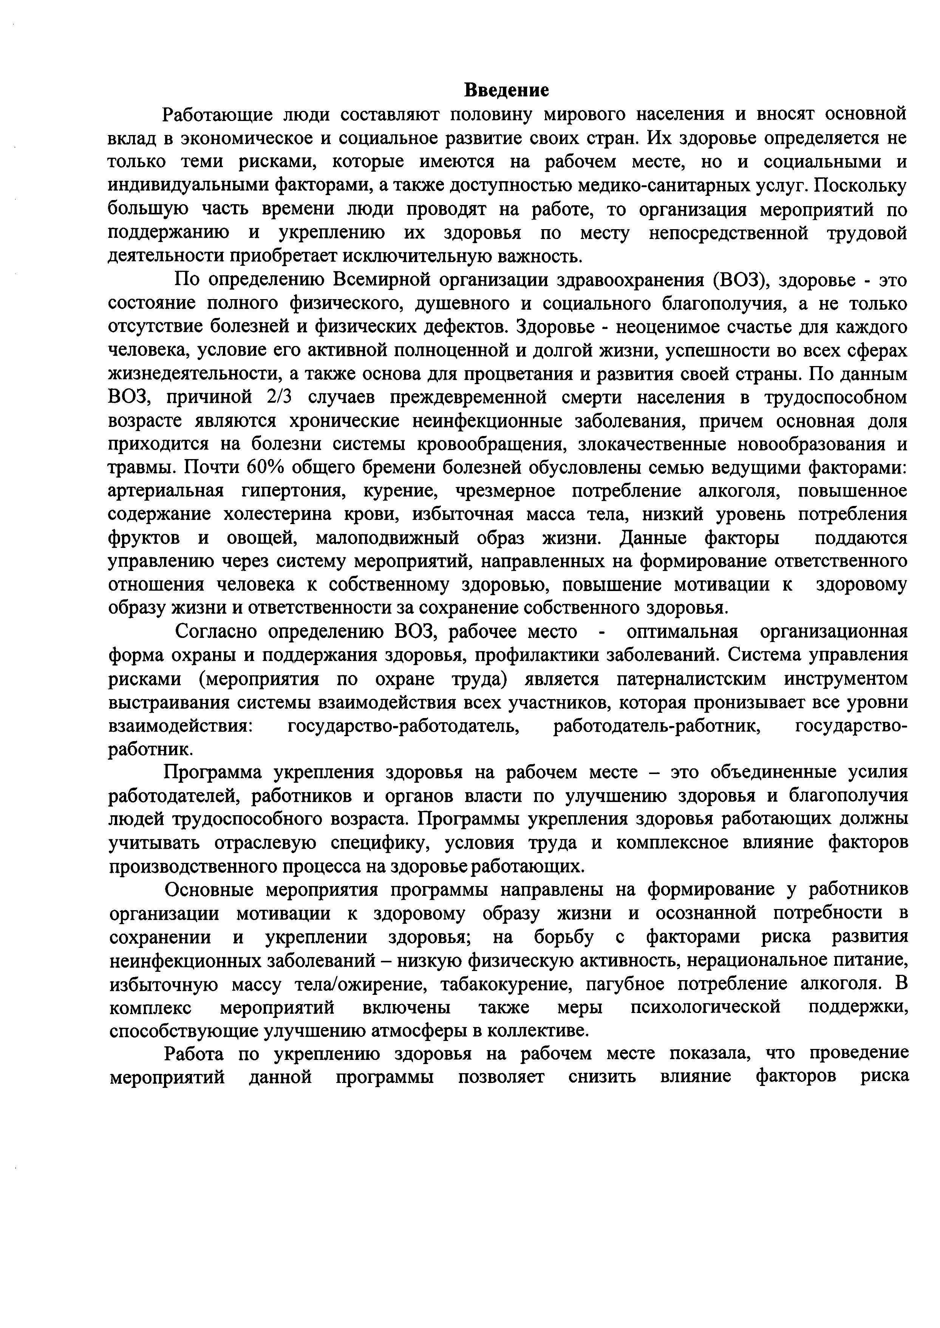
Введение
Работающие люди составляют половину мирового населения и вносят основной вклад в экономическое и социальное развитие своих стран. Их здоровье определяется не только теми рисками, которые имеются на рабочем месте, но и социальными и индивидуальными факторами, а также доступностью медико-санитарных услуг. Поскольку большую часть времени люди проводят на работе, то организация мероприятий по поддержанию и укреплению их здоровья по месту непосредственной трудовой деятельности приобретает исключительную важность.
По определению Всемирной организации здравоохранения (ВОЗ), здоровье - это состояние полного физического, душевного и социального благополучия, а не только отсутствие болезней и физических дефектов. Здоровье - неоценимое счастье для каждого человека, условие его активной полноценной и долгой жизни, успешности во всех сферах жизнедеятельности, а также основа для процветания и развития своей страны. По данным ВОЗ, причиной 2/3 случаев преждевременной смерти населения в трудоспособном возрасте являются хронические неинфекционные заболевания, причем основная доля приходится на болезни системы кровообращения, злокачественные новообразования и травмы. Почти 60% общего бремени болезней обусловлены семью ведущими факторами: артериальная гипертония, курение, чрезмерное потребление алкоголя, повышенное содержание холестерина крови, избыточная масса тела, низкий уровень потребления фруктов и овощей, малоподвижный образ жизни. Данные факторы поддаются управлению через систему мероприятий, направленных на формирование ответственного отношения человека к собственному здоровью, повышение мотивации к здоровому образу жизни и ответственности за сохранение собственного здоровья.
Согласно определению ВОЗ, рабочее место - оптимальная организационная форма охраны и поддержания здоровья, профилактики заболеваний. Система управления рисками (мероприятия по охране труда) является патерналистским инструментом выстраивания системы взаимодействия всех участников, которая пронизывает все уровни взаимодействия: государство-работодатель, работодатель-работник, государство- работник.
Программа укрепления здоровья на рабочем месте - это объединенные усилия работодателей, работников и органов власти по улучшению здоровья и благополучия людей трудоспособного возраста. Программы укрепления здоровья работающих должны учитывать отраслевую специфику, условия труда и комплексное влияние факторов производственного процесса на здоровье работающих.
Основные мероприятия программы направлены на формирование у работников организации мотивации к здоровому образу жизни и осознанной потребности в сохранении и укреплении здоровья; на борьбу с факторами риска развития неинфекционных заболеваний - низкую физическую активность, нерациональное питание, избыточную массу тела/ожирение, табакокурение, пагубное потребление алкоголя. В комплекс мероприятий включены также меры психологической поддержки, способствующие улучшению атмосферы в коллективе.
Работа по укреплению здоровья на рабочем месте показала, что проведение мероприятий данной программы позволяет снизить влияние факторов риска

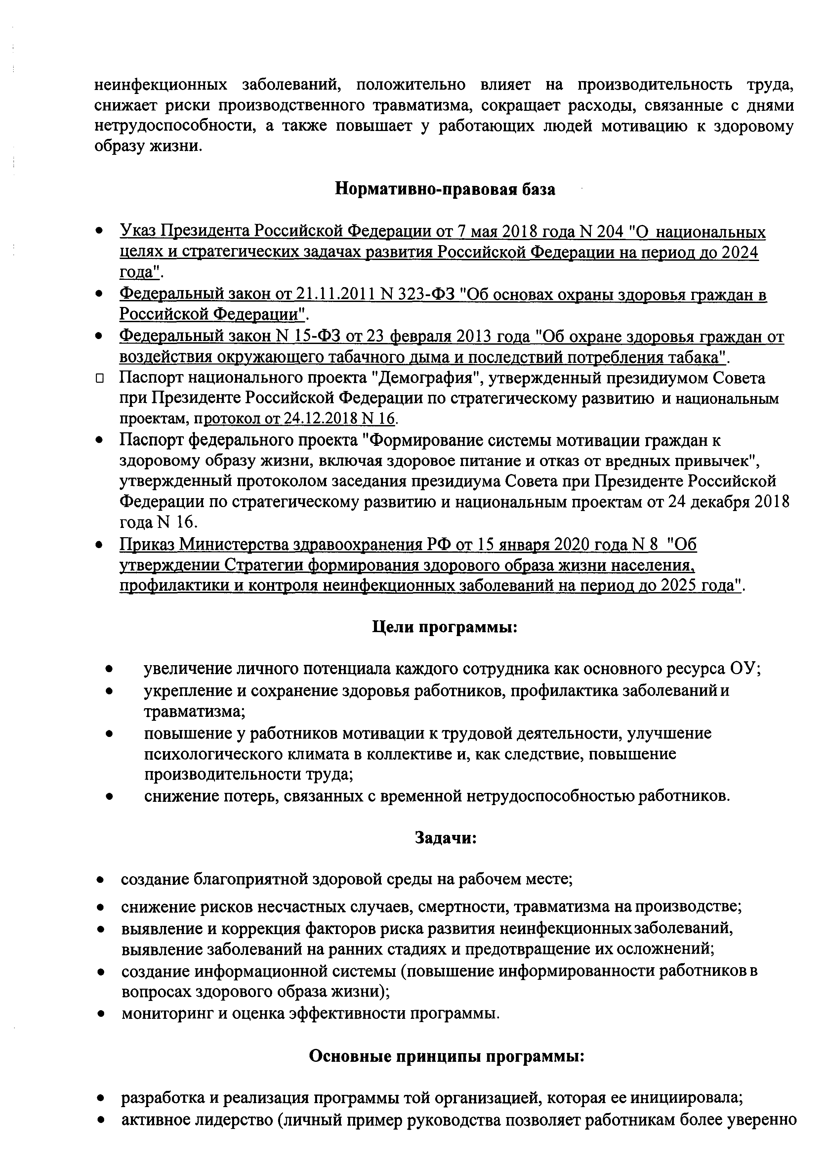
неинфекционных заболеваний, положительно влияет на производительность труда, снижает риски производственного травматизма, сокращает расходы, связанные с днями нетрудоспособности, а также повышает у работающих людей мотивацию к здоровому образу жизни.

Нормативно-правовая база

- Указ Президента Российской Федерации от 7 мая 2018 года N 204 "О национальных целях и стратегических задачах развития Российской Федерации на период до 2024 года".
- Федеральный закон от 21.11.2011 N 323-ФЗ "Об основах охраны здоровья граждан в Российской Федерации".
- Федеральный закон N 15-ФЗ от 23 февраля 2013 года "Об охране здоровья граждан от воздействия окружающего табачного дыма и последствий потребления табака".
□ Паспорт национального проекта "Демография", утвержденный президиумом Совета при Президенте Российской Федерации по стратегическому развитию и национальным проектам, протокол от 24.12.2018 N 16.
- Паспорт федерального проекта "Формирование системы мотивации граждан к здоровому образу жизни, включая здоровое питание и отказ от вредных привычек", утвержденный протоколом заседания президиума Совета при Президенте Российской Федерации по стратегическому развитию и национальным проектам от 24 декабря 2018 года1Ч 16.
- Приказ Министерства здравоохранения РФ от 15 января 2020 года N 8 "Об утверждении Стратегии формирования здорового образа жизни населения, профилактики и контроля неинфекционных заболеваний на период до 2025 года".

Цели программы:

  - увеличение личного потенциала каждого сотрудника как основного ресурса ОУ;
  - укрепление и сохранение здоровья работников, профилактика заболеваний и травматизма;
  - повышение у работников мотивации к трудовой деятельности, улучшение психологического климата в коллективе и, как следствие, повышение производительности труда;
  - снижение потерь, связанных с временной нетрудоспособностью работников.

Задачи:

- создание благоприятной здоровой среды на рабочем месте;
- снижение рисков несчастных случаев, смертности, травматизма на производстве;
- выявление и коррекция факторов риска развития неинфекционных заболеваний, выявление заболеваний на ранних стадиях и предотвращение их осложнений;
- создание информационной системы (повышение информированности работников в вопросах здорового образа жизни);
- мониторинг и оценка эффективности программы.

Основные принципы программы:

- разработка и реализация программы той организацией, которая ее инициировала;
- активное лидерство (личный пример руководства позволяет работникам более уверенно

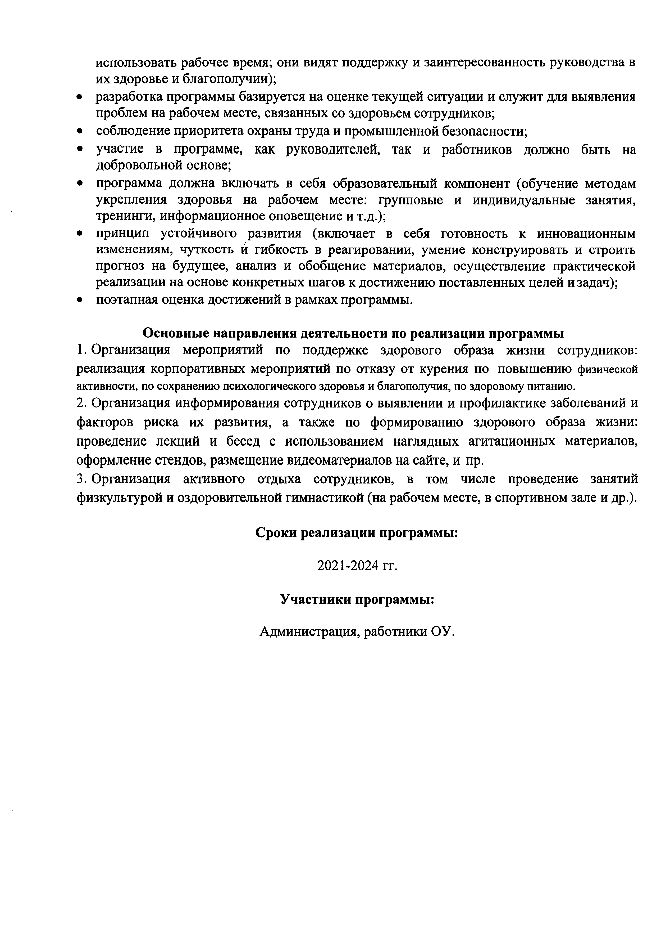
использовать рабочее время; они видят поддержку и заинтересованность руководства в их здоровье и благополучии);
- разработка программы базируется на оценке текущей ситуации и служит для выявления проблем на рабочем месте, связанных со здоровьем сотрудников;
- соблюдение приоритета охраны труда и промышленной безопасности;
- участие в программе, как руководителей, так и работников должно быть на добровольной основе;
- программа должна включать в себя образовательный компонент (обучение методам укрепления здоровья на рабочем месте: групповые и индивидуальные занятия, тренинги, информационное оповещение и т.д.);
- принцип устойчивого развития (включает в себя готовность к инновационным изменениям, чуткость й гибкость в реагировании, умение конструировать и строить прогноз на будущее, анализ и обобщение материалов, осуществление практической реализации на основе конкретных шагов к достижению поставленных целей и задач);
- поэтапная оценка достижений в рамках программы.

Основные направления деятельности по реализации программы
- Организация мероприятий по поддержке здорового образа жизни сотрудников: реализация корпоративных мероприятий по отказу от курения по повышению физической активности, по сохранению психологического здоровья и благополучия, по здоровому питанию.
- Организация информирования сотрудников о выявлении и профилактике заболеваний и факторов риска их развития, а также по формированию здорового образа жизни: проведение лекций и бесед с использованием наглядных агитационных материалов, оформление стендов, размещение видеоматериалов на сайте, и пр.
- Организация активного отдыха сотрудников, в том числе проведение занятий физкультурой и оздоровительной гимнастикой (на рабочем месте, в спортивном зале и др.).

Сроки реализации программы:

2021-2024 гг.

Участники программы:

Администрация, работники ОУ.

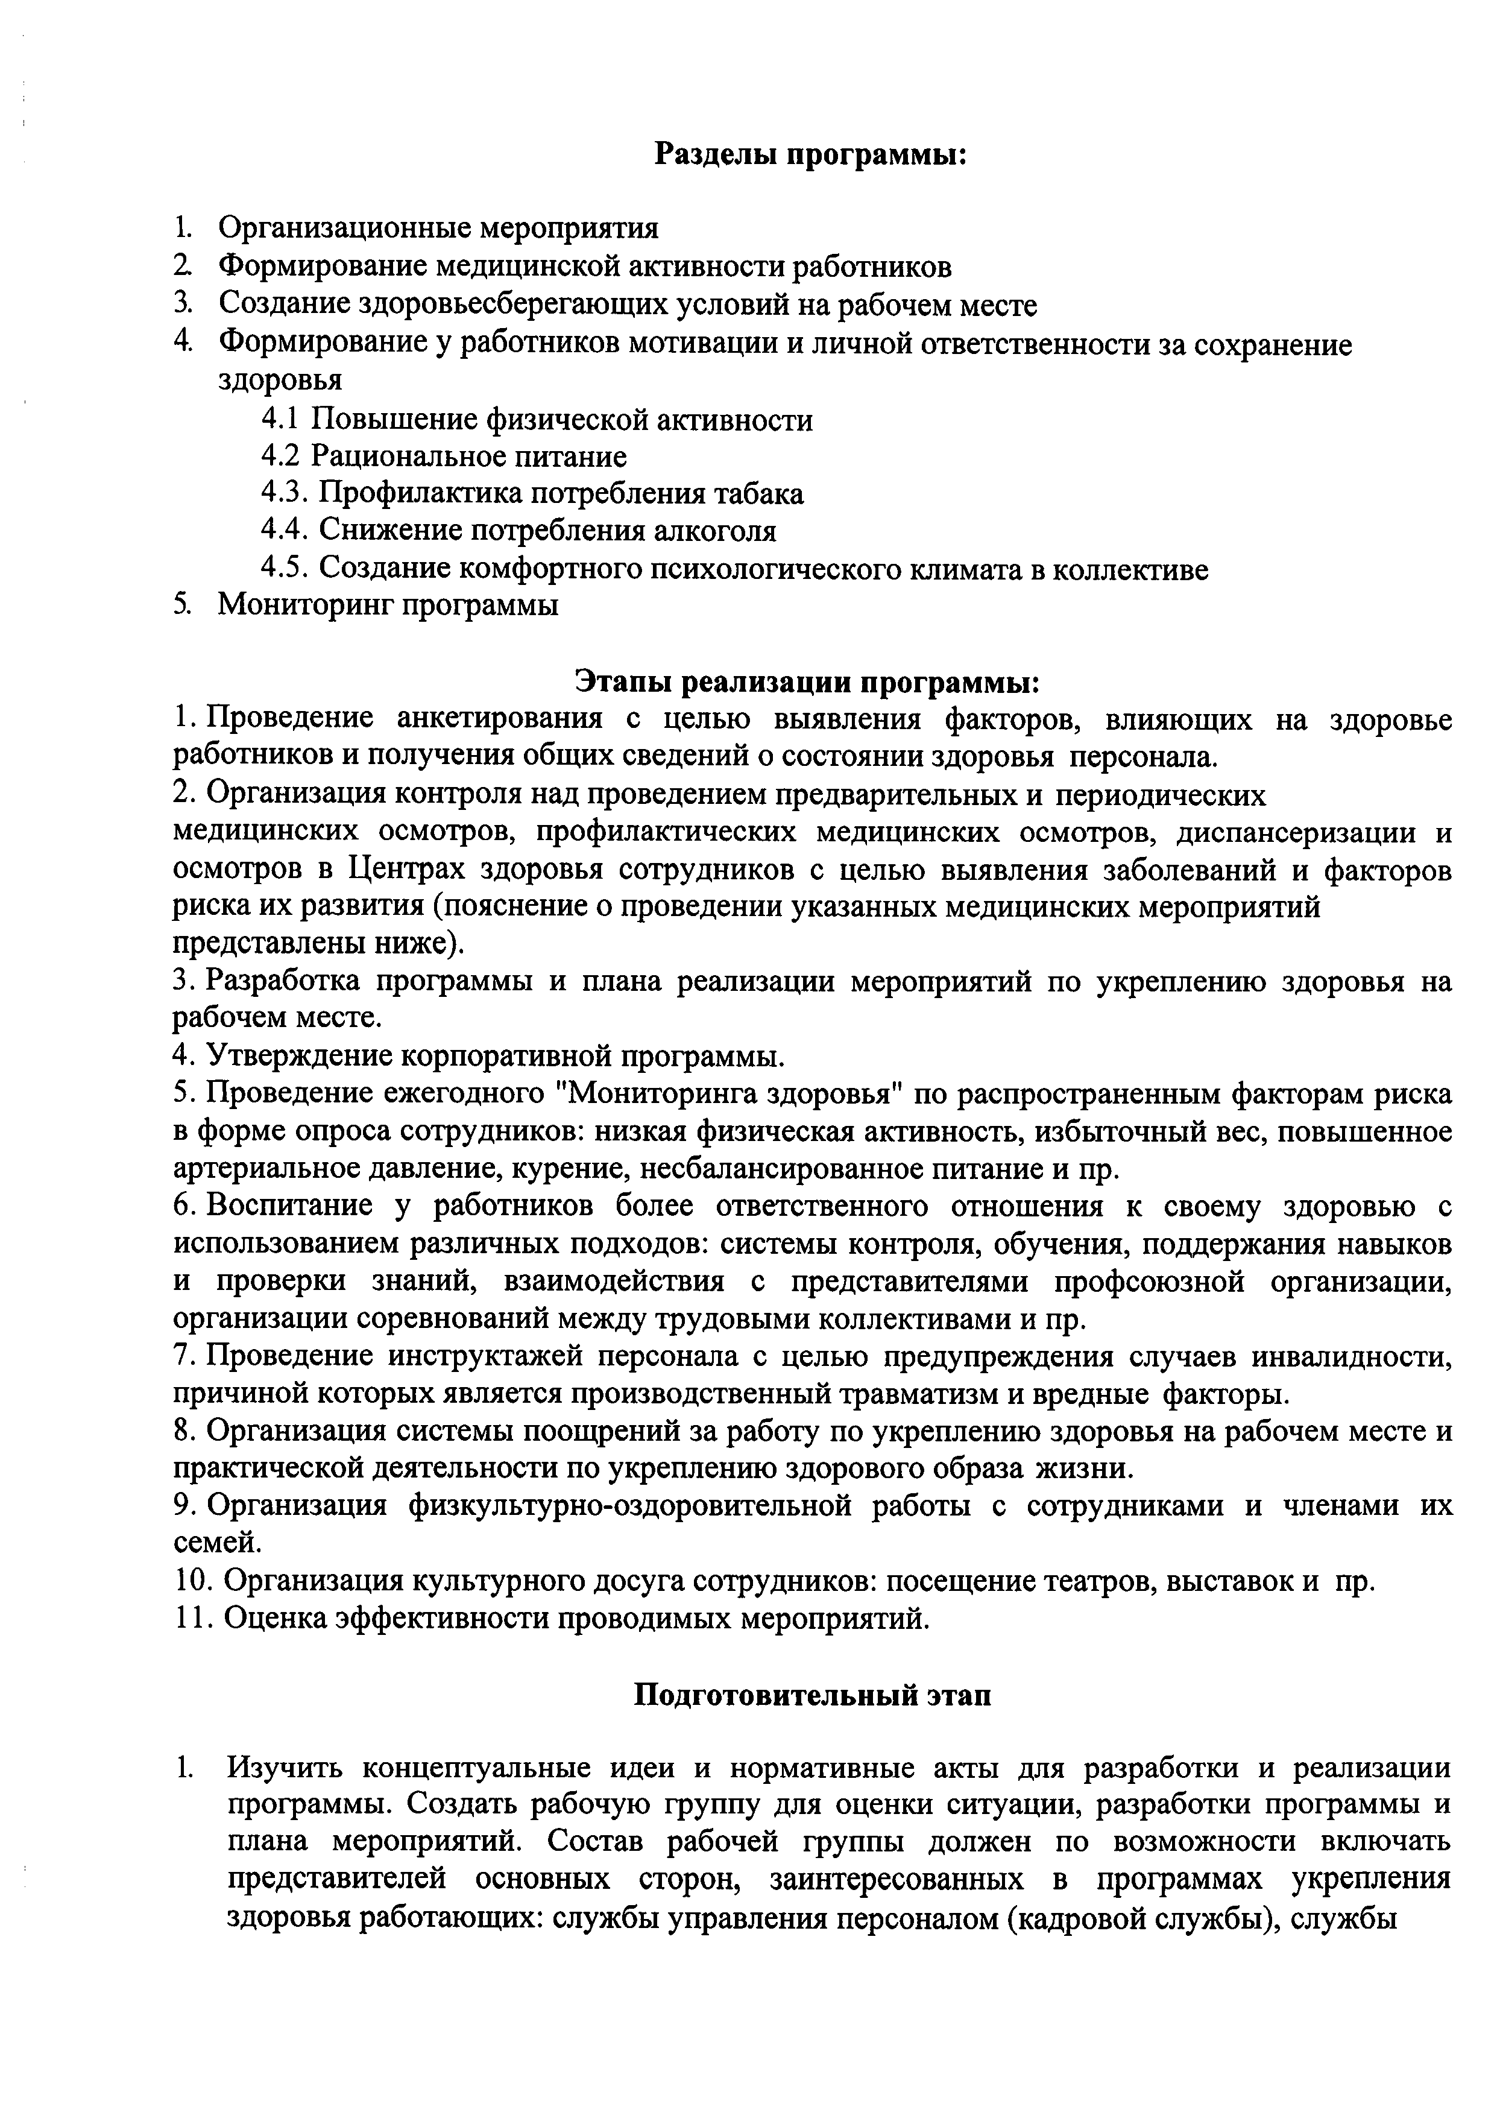
Разделы программы:

1. Организационные мероприятия
2 Формирование медицинской активности работников
- Создание здоровьесберегающих условий на рабочем месте
- Формирование у работников мотивации и личной ответственности за сохранение здоровья
  - Повышение физической активности
  - Рациональное питание
  - Профилактика потребления табака
  - Снижение потребления алкоголя
  - Создание комфортного психологического климата в коллективе
- Мониторинг программы

Этапы реализации программы:
- Проведение анкетирования с целью выявления факторов, влияющих на здоровье работников и получения общих сведений о состоянии здоровья персонала.
- Организация контроля над проведением предварительных и периодических медицинских осмотров, профилактических медицинских осмотров, диспансеризации и осмотров в Центрах здоровья сотрудников с целью выявления заболеваний и факторов риска их развития (пояснение о проведении указанных медицинских мероприятий представлены ниже).
- Разработка программы и плана реализации мероприятий по укреплению здоровья на рабочем месте.
- Утверждение корпоративной программы.
- Проведение ежегодного "Мониторинга здоровья" по распространенным факторам риска в форме опроса сотрудников: низкая физическая активность, избыточный вес, повышенное артериальное давление, курение, несбалансированное питание и пр.
- Воспитание у работников более ответственного отношения к своему здоровью с использованием различных подходов: системы контроля, обучения, поддержания навыков и проверки знаний, взаимодействия с представителями профсоюзной организации, организации соревнований между трудовыми коллективами и пр.
- Проведение инструктажей персонала с целью предупреждения случаев инвалидности, причиной которых является производственный травматизм и вредные факторы.
- Организация системы поощрений за работу по укреплению здоровья на рабочем месте и практической деятельности по укреплению здорового образа жизни.
- Организация физкультурно-оздоровительной работы с сотрудниками и членами их семей.
- Организация культурного досуга сотрудников: посещение театров, выставок и пр.
- Оценка эффективности проводимых мероприятий.

Подготовительный этап

1. Изучить концептуальные идеи и нормативные акты для разработки и реализации программы. Создать рабочую группу для оценки ситуации, разработки программы и плана мероприятий. Состав рабочей группы должен по возможности включать представителей основных сторон, заинтересованных в программах укрепления здоровья работающих: службы управления персоналом (кадровой службы), службы

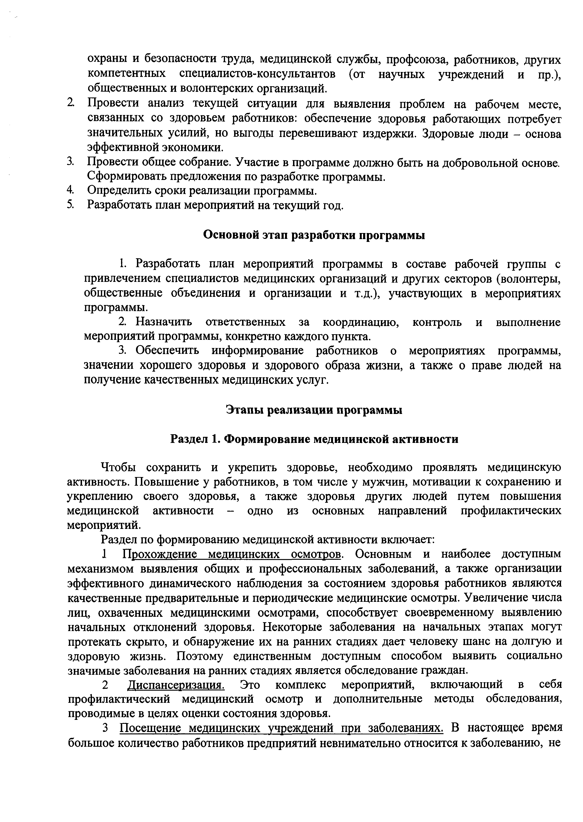
охраны и безопасности труда, медицинской службы, профсоюза, работников, других компетентных специалистов-консультантов (от научных учреждений и пр.), общественных и волонтерских организаций.
2 Провести анализ текущей ситуации для выявления проблем на рабочем месте, связанных со здоровьем работников: обеспечение здоровья работающих потребует значительных усилий, но выгоды перевешивают издержки. Здоровые люди - основа эффективной экономики.
- Провести общее собрание. Участие в программе должно быть на добровольной основе. Сформировать предложения по разработке программы.
- Определить сроки реализации программы.
- Разработать план мероприятий на текущий год.

Основной этап разработки программы

  - Разработать план мероприятий программы в составе рабочей группы с привлечением специалистов медицинских организаций и других секторов (волонтеры, общественные объединения и организации и т.д.), участвующих в мероприятиях программы.
  - Назначить ответственных за координацию, контроль и выполнение мероприятий программы, конкретно каждого пункта.
  - Обеспечить информирование работников о мероприятиях программы, значении хорошего здоровья и здорового образа жизни, а также о праве людей на получение качественных медицинских услуг.

Этапы реализации программы

Раздел 1. Формирование медицинской активности

Чтобы сохранить и укрепить здоровье, необходимо проявлять медицинскую активность. Повышение у работников, в том числе у мужчин, мотивации к сохранению и укреплению своего здоровья, а также здоровья других людей путем повышения медицинской активности - одно из основных направлений профилактических мероприятий.
Раздел по формированию медицинской активности включает:
- Прохождение медицинских осмотров. Основным и наиболее доступным механизмом выявления общих и профессиональных заболеваний, а также организации эффективного динамического наблюдения за состоянием здоровья работников являются качественные предварительные и периодические медицинские осмотры. Увеличение числа лиц, охваченных медицинскими осмотрами, способствует своевременному выявлению начальных отклонений здоровья. Некоторые заболевания на начальных этапах могут протекать скрыто, и обнаружение их на ранних стадиях дает человеку шанс на долгую и здоровую жизнь. Поэтому единственным доступным способом выявить социально значимые заболевания на ранних стадиях является обследование граждан.
- Диспансеризация. Это комплекс мероприятий, включающий в себя профилактический медицинский осмотр и дополнительные методы обследования, проводимые в целях оценки состояния здоровья.
- Посещение медицинских учреждений при заболеваниях. В настоящее время большое количество работников предприятий невнимательно относится к заболеванию, не

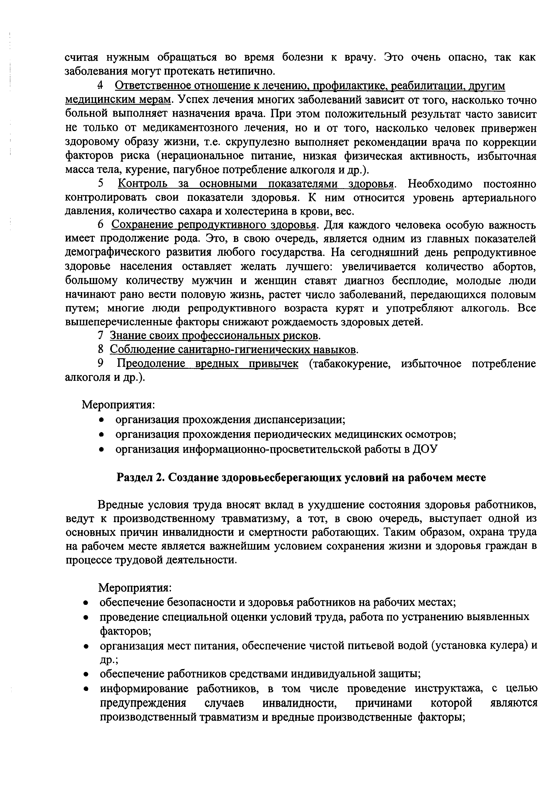
считая нужным обращаться во время болезни к врачу. Это очень опасно, так как заболевания могут протекать нетипично.
- Ответственное отношение к лечению, профилактике, реабилитации, другим медицинским мерам. Успех лечения многих заболеваний зависит от того, насколько точно больной выполняет назначения врача. При этом положительный результат часто зависит не только от медикаментозного лечения, но и от того, насколько человек привержен здоровому образу жизни, т.е. скрупулезно выполняет рекомендации врача по коррекции факторов риска (нерациональное питание, низкая физическая активность, избыточная масса тела, курение, пагубное потребление алкоголя и др.).
- Контроль за основными показателями здоровья. Необходимо постоянно контролировать свои показатели здоровья. К ним относится уровень артериального давления, количество сахара и холестерина в крови, вес.
- Сохранение репродуктивного здоровья. Для каждого человека особую важность имеет продолжение рода. Это, в свою очередь, является одним из главных показателей демографического развития любого государства. На сегодняшний день репродуктивное здоровье населения оставляет желать лучшего: увеличивается количество абортов, большому количеству мужчин и женщин ставят диагноз бесплодие, молодые люди начинают рано вести половую жизнь, растет число заболеваний, передающихся половым путем; многие люди репродуктивного возраста курят и употребляют алкоголь. Все вышеперечисленные факторы снижают рождаемость здоровых детей.
- Знание своих профессиональных рисков.
- Соблюдение санитарно-гигиенических навыков.
- Преодоление вредных привычек (табакокурение, избыточное потребление алкоголя и др.).

Мероприятия:
- организация прохождения диспансеризации;
- организация прохождения периодических медицинских осмотров;
- организация информационно-просветительской работы в ДОУ

Раздел 2. Создание здоровьесберегающих условий на рабочем месте

Вредные условия труда вносят вклад в ухудшение состояния здоровья работников, ведут к производственному травматизму, а тот, в свою очередь, выступает одной из основных причин инвалидности и смертности работающих. Таким образом, охрана труда на рабочем месте является важнейшим условием сохранения жизни и здоровья граждан в процессе трудовой деятельности.

Мероприятия:
- обеспечение безопасности и здоровья работников на рабочих местах;
- проведение специальной оценки условий труда, работа по устранению выявленных факторов;
- организация мест питания, обеспечение чистой питьевой водой (установка кулера) и др-;
- обеспечение работников средствами индивидуальной защиты;
- информирование работников, в том числе проведение инструктажа, с целью предупреждения случаев инвалидности, причинами которой являются производственный травматизм и вредные производственные факторы;

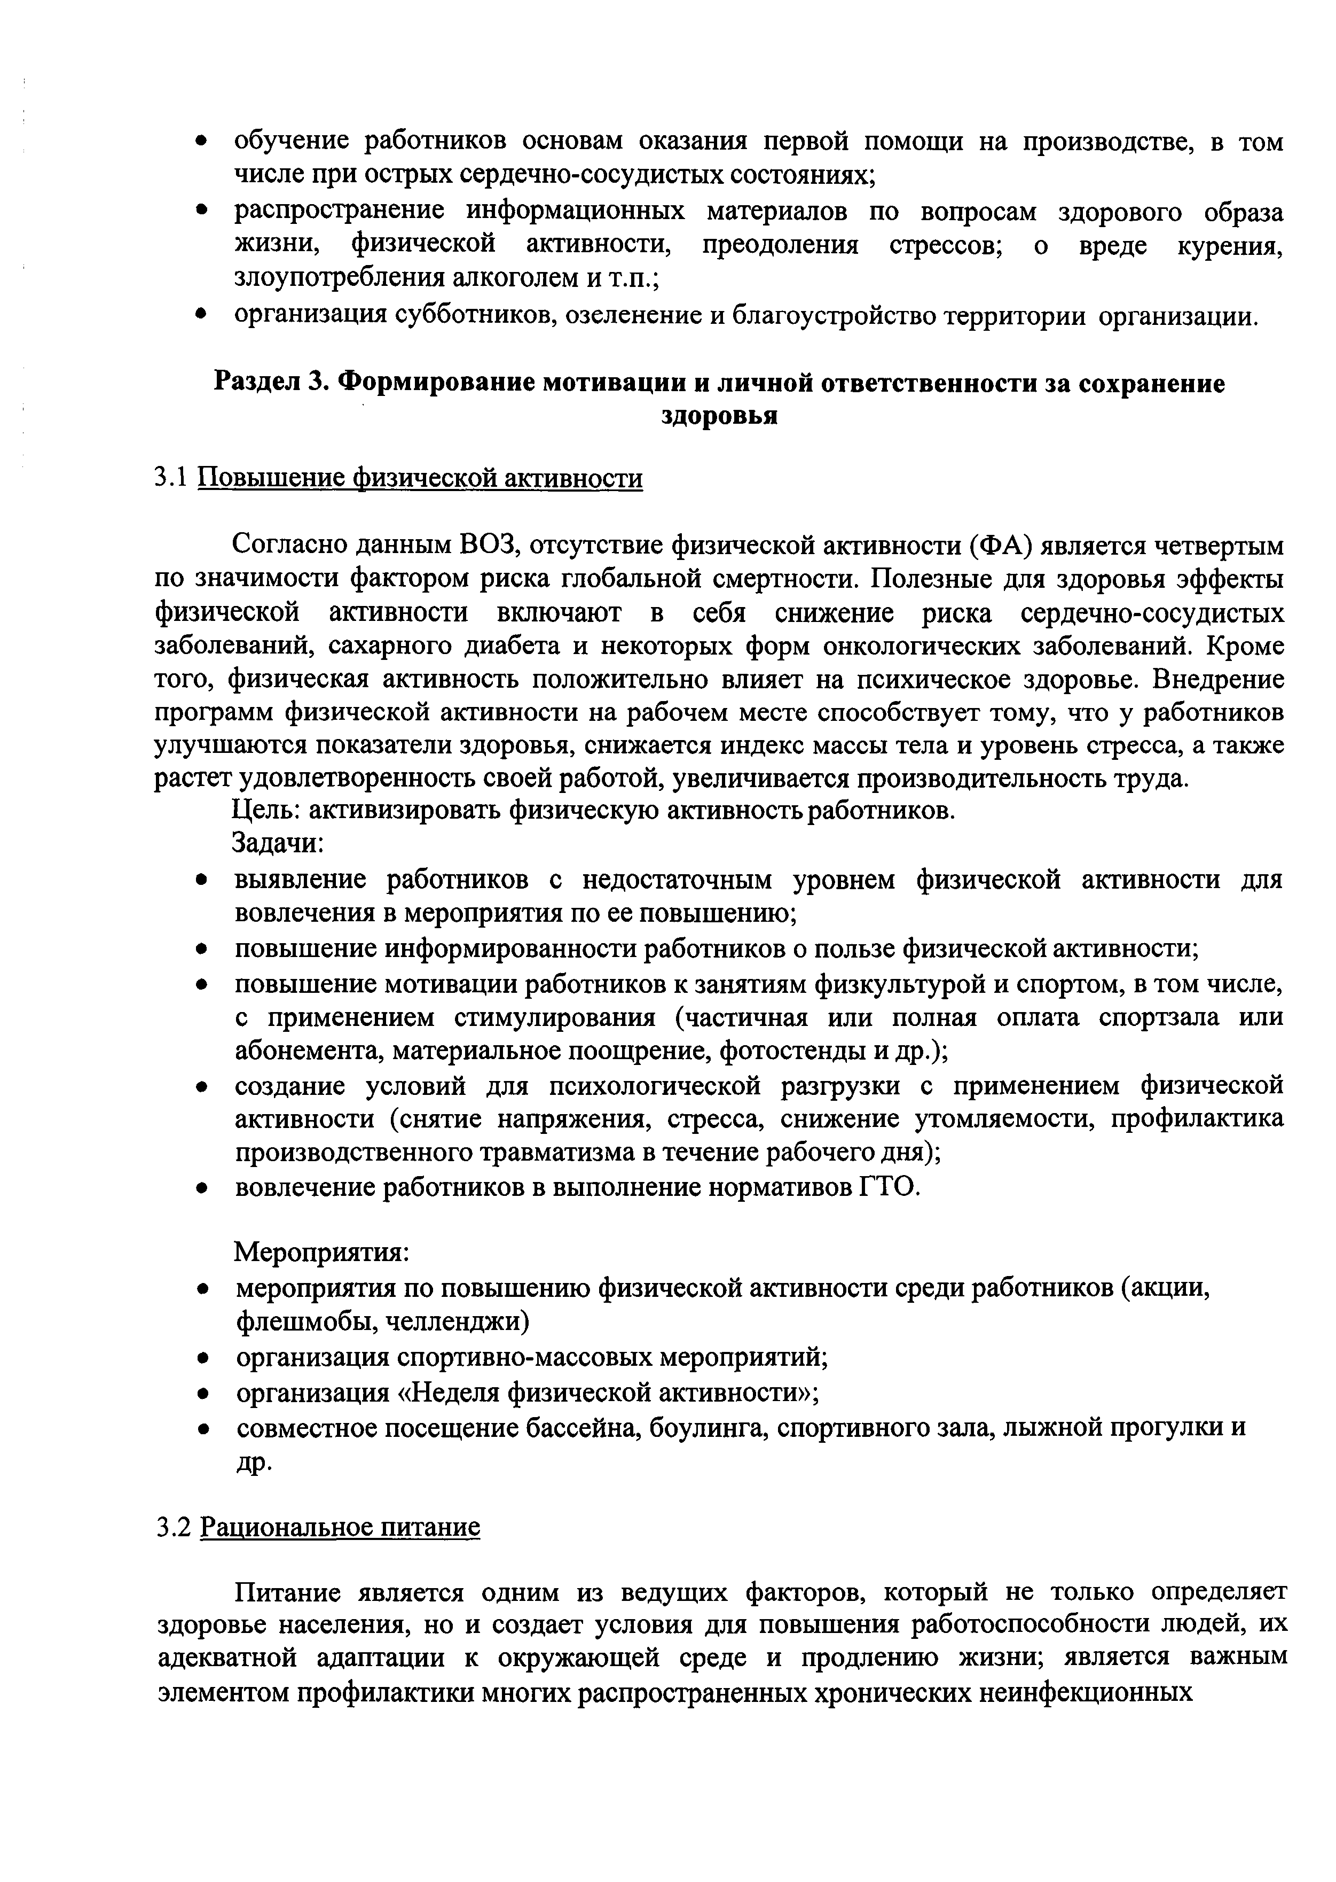
- обучение работников основам оказания первой помощи на производстве, в том числе при острых сердечно-сосудистых состояниях;
- распространение информационных материалов по вопросам здорового образа жизни, физической активности, преодоления стрессов; о вреде курения, злоупотребления алкоголем и т.п.;
- организация субботников, озеленение и благоустройство территории организации.

Раздел 3. Формирование мотивации и личной ответственности за сохранение здоровья

  - Повышение Физической активности

Согласно данным ВОЗ, отсутствие физической активности (ФА) является четвертым по значимости фактором риска глобальной смертности. Полезные для здоровья эффекты физической активности включают в себя снижение риска сердечно-сосудистых заболеваний, сахарного диабета и некоторых форм онкологических заболеваний. Кроме того, физическая активность положительно влияет на психическое здоровье. Внедрение программ физической активности на рабочем месте способствует тому, что у работников улучшаются показатели здоровья, снижается индекс массы тела и уровень стресса, а также растет удовлетворенность своей работой, увеличивается производительность труда.
Цель: активизировать физическую активность работников. Задачи:
    - выявление работников с недостаточным уровнем физической активности для вовлечения в мероприятия по ее повышению;
    - повышение информированности работников о пользе физической активности;
    - повышение мотивации работников к занятиям физкультурой и спортом, в том числе, с применением стимулирования (частичная или полная оплата спортзала или абонемента, материальное поощрение, фотостенды и др.);
    - создание условий для психологической разгрузки с применением физической активности (снятие напряжения, стресса, снижение утомляемости, профилактика производственного травматизма в течение рабочего дня);
    - вовлечение работников в выполнение нормативов ГТО.

Мероприятия:
    - мероприятия по повышению физической активности среди работников (акции, флешмобы, челленджи)
    - организация спортивно-массовых мероприятий;
    - организация «Неделя физической активности»;
    - совместное посещение бассейна, боулинга, спортивного зала, лыжной прогулки и Др.
  - Рациональное питание

Питание является одним из ведущих факторов, который не только определяет здоровье населения, но и создает условия для повышения работоспособности людей, их адекватной адаптации к окружающей среде и продлению жизни; является важным элементом профилактики многих распространенных хронических неинфекционных

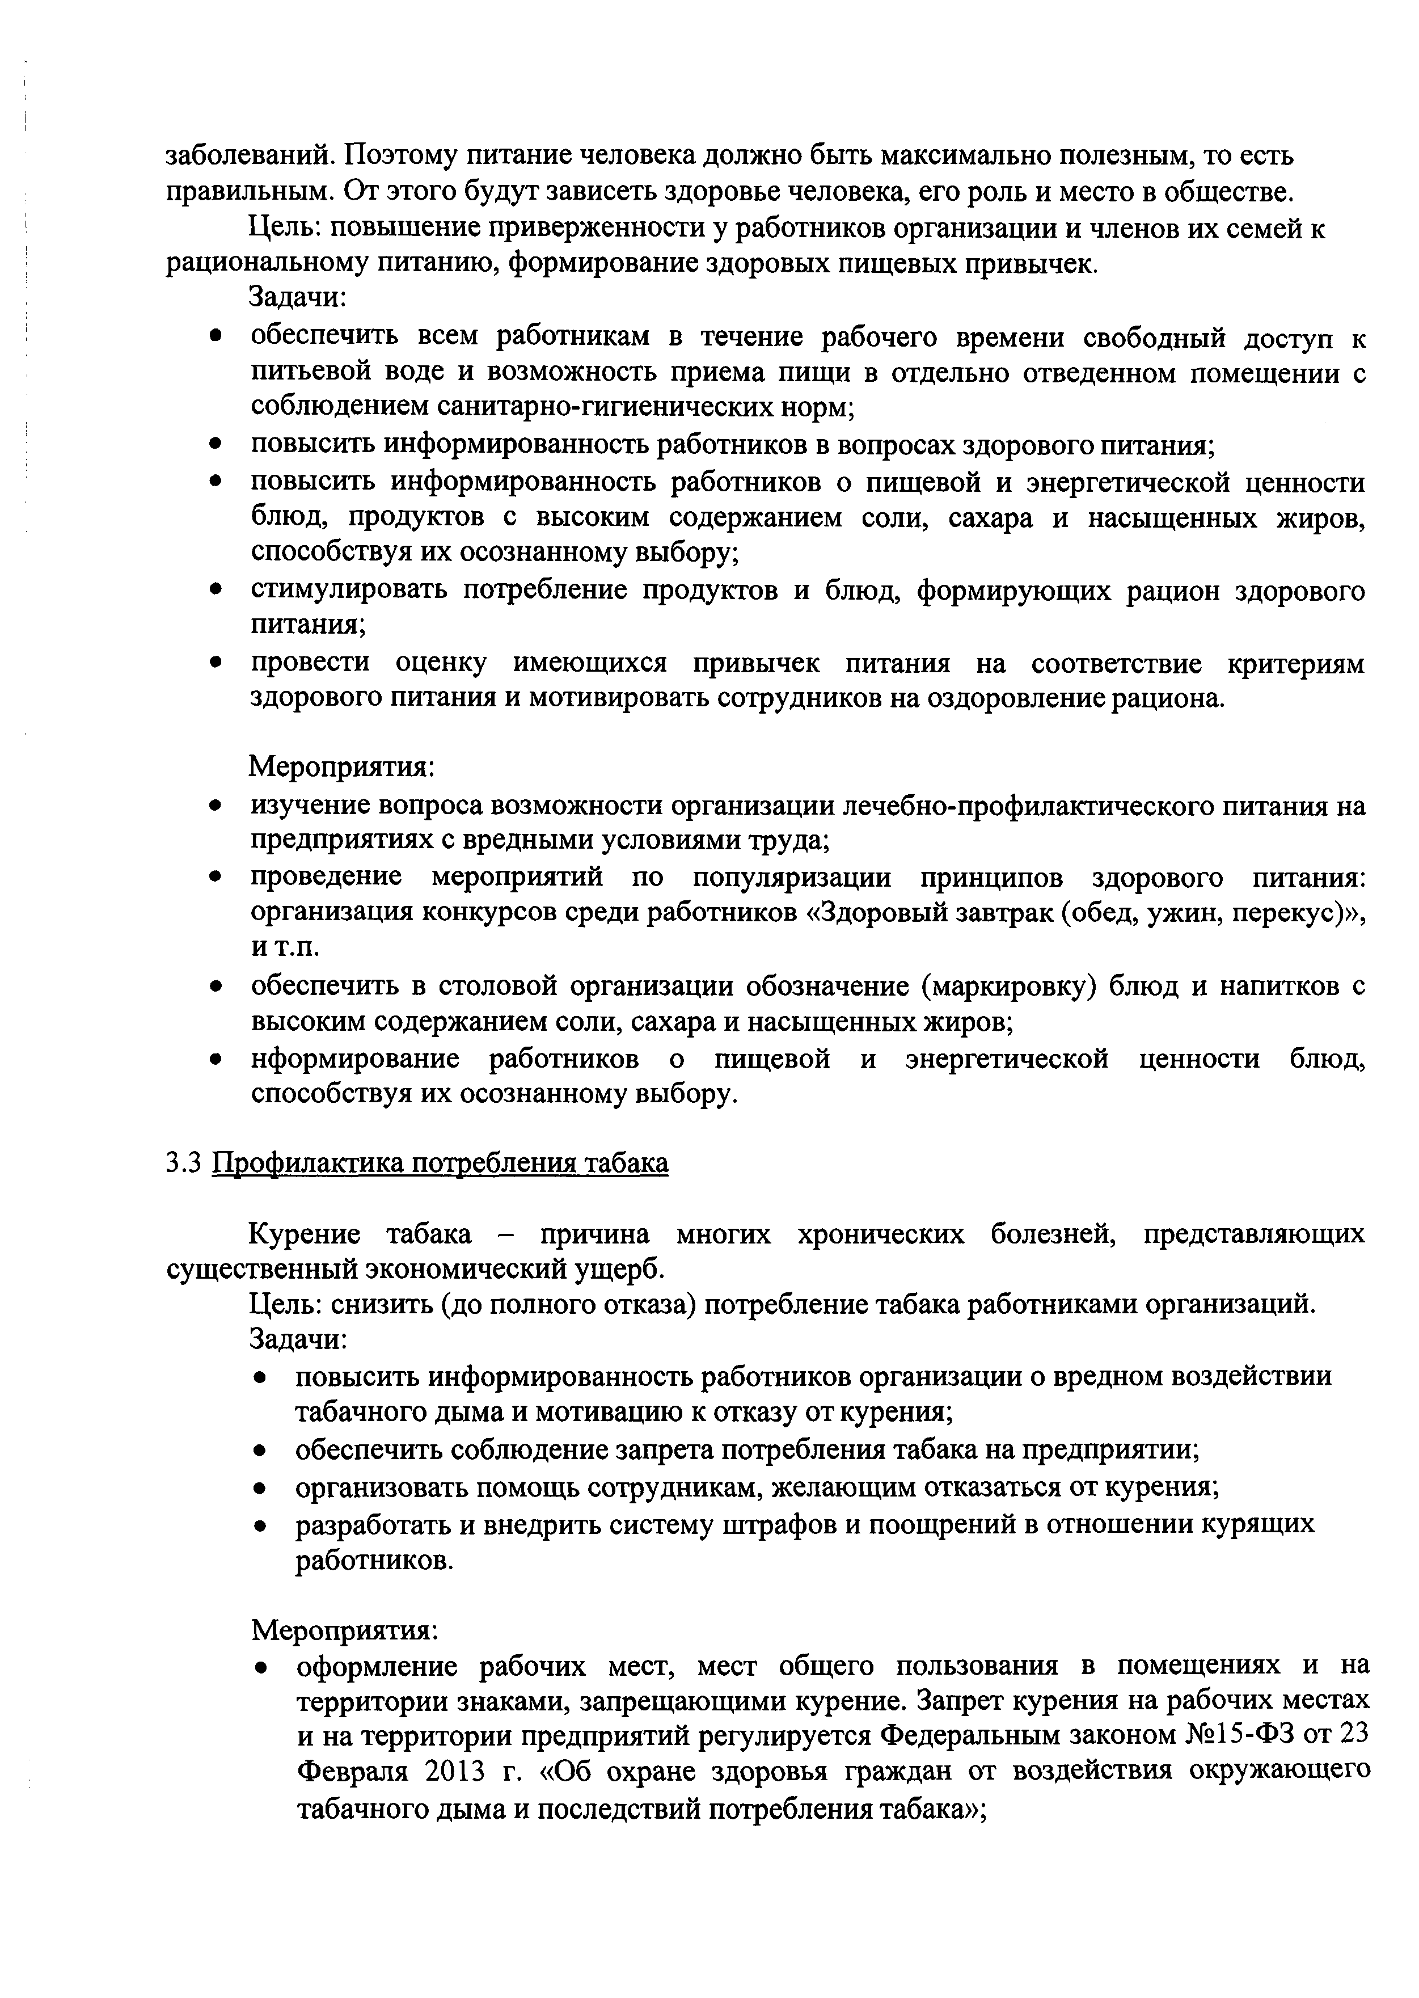
заболеваний. Поэтому питание человека должно быть максимально полезным, то есть правильным. От этого будут зависеть здоровье человека, его роль и место в обществе.
Цель: повышение приверженности у работников организации и членов их семей к рациональному питанию, формирование здоровых пищевых привычек.
Задачи:
    - обеспечить всем работникам в течение рабочего времени свободный доступ к питьевой воде и возможность приема пищи в отдельно отведенном помещении с соблюдением санитарно-гигиенических норм;
    - повысить информированность работников в вопросах здорового питания;
    - повысить информированность работников о пищевой и энергетической ценности блюд, продуктов с высоким содержанием соли, сахара и насыщенных жиров, способствуя их осознанному выбору;
    - стимулировать потребление продуктов и блюд, формирующих рацион здорового питания;
    - провести оценку имеющихся привычек питания на соответствие критериям здорового питания и мотивировать сотрудников на оздоровление рациона.

Мероприятия:
    - изучение вопроса возможности организации лечебно-профилактического питания на предприятиях с вредными условиями труда;
    - проведение мероприятий по популяризации принципов здорового питания: организация конкурсов среди работников «Здоровый завтрак (обед, ужин, перекус)», ит.п.
    - обеспечить в столовой организации обозначение (маркировку) блюд и напитков с высоким содержанием соли, сахара и насыщенных жиров;
    - нформирование работников о пищевой и энергетической ценности блюд, способствуя их осознанному выбору.

  - Профилактика потребления табака

Курение табака - причина многих хронических болезней, представляющих существенный экономический ущерб.
Цель: снизить (до полного отказа) потребление табака работниками организаций. Задачи:
    - повысить информированность работников организации о вредном воздействии табачного дыма и мотивацию к отказу от курения;
    - обеспечить соблюдение запрета потребления табака на предприятии;
    - организовать помощь сотрудникам, желающим отказаться от курения;
    - разработать и внедрить систему штрафов и поощрений в отношении курящих работников.

Мероприятия:
    - оформление рабочих мест, мест общего пользования в помещениях и на территории знаками, запрещающими курение. Запрет курения на рабочих местах и на территории предприятий регулируется Федеральным законом №15-ФЗ от 23 Февраля 2013 г. «Об охране здоровья граждан от воздействия окружающего табачного дыма и последствий потребления табака»;

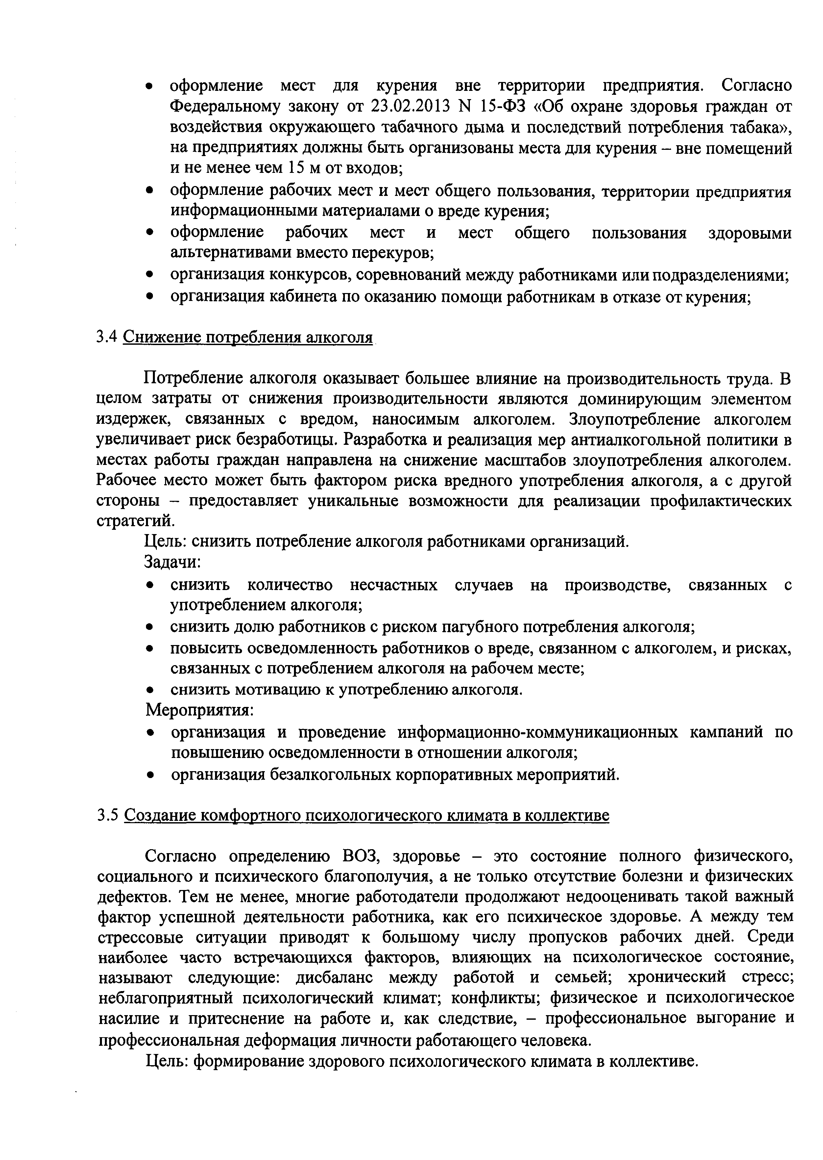
    - оформление мест для курения вне территории предприятия. Согласно Федеральному закону от 23.02.2013 N 15-ФЗ «Об охране здоровья граждан от воздействия окружающего табачного дыма и последствий потребления табака», на предприятиях должны быть организованы места для курения - вне помещений и не менее чем 15 м от входов;
    - оформление рабочих мест и мест общего пользования, территории предприятия информационными материалами о вреде курения;
    - оформление рабочих мест и мест общего пользования здоровыми альтернативами вместо перекуров;
    - организация конкурсов, соревнований между работниками или подразделениями;
    - организация кабинета по оказанию помощи работникам в отказе от курения;

  - Снижение потребления алкоголя

Потребление алкоголя оказывает большее влияние на производительность труда. В целом затраты от снижения производительности являются доминирующим элементом издержек, связанных с вредом, наносимым алкоголем. Злоупотребление алкоголем увеличивает риск безработицы. Разработка и реализация мер антиалкогольной политики в местах работы граждан направлена на снижение масштабов злоупотребления алкоголем. Рабочее место может быть фактором риска вредного употребления алкоголя, а с другой стороны - предоставляет уникальные возможности для реализации профилактических стратегий.
Цель: снизить потребление алкоголя работниками организаций. Задачи:
    - снизить количество несчастных случаев на производстве, связанных с употреблением алкоголя;
    - снизить долю работников с риском пагубного потребления алкоголя;
    - повысить осведомленность работников о вреде, связанном с алкоголем, и рисках, связанных с потреблением алкоголя на рабочем месте;
    - снизить мотивацию к употреблению алкоголя. Мероприятия:
    - организация и проведение информационно-коммуникационных кампаний по повышению осведомленности в отношении алкоголя;
    - организация безалкогольных корпоративных мероприятий.

  - Создание комфортного психологического климата в коллективе

Согласно определению ВОЗ, здоровье - это состояние полного физического, социального и психического благополучия, а не только отсутствие болезни и физических дефектов. Тем не менее, многие работодатели продолжают недооценивать такой важный фактор успешной деятельности работника, как его психическое здоровье. А между тем стрессовые ситуации приводят к большому числу пропусков рабочих дней. Среди наиболее часто встречающихся факторов, влияющих на психологическое состояние, называют следующие: дисбаланс между работой и семьей; хронический стресс; неблагоприятный психологический климат; конфликты; физическое и психологическое насилие и притеснение на работе и, как следствие, - профессиональное выгорание и профессиональная деформация личности работающего человека.
Цель: формирование здорового психологического климата в коллективе.

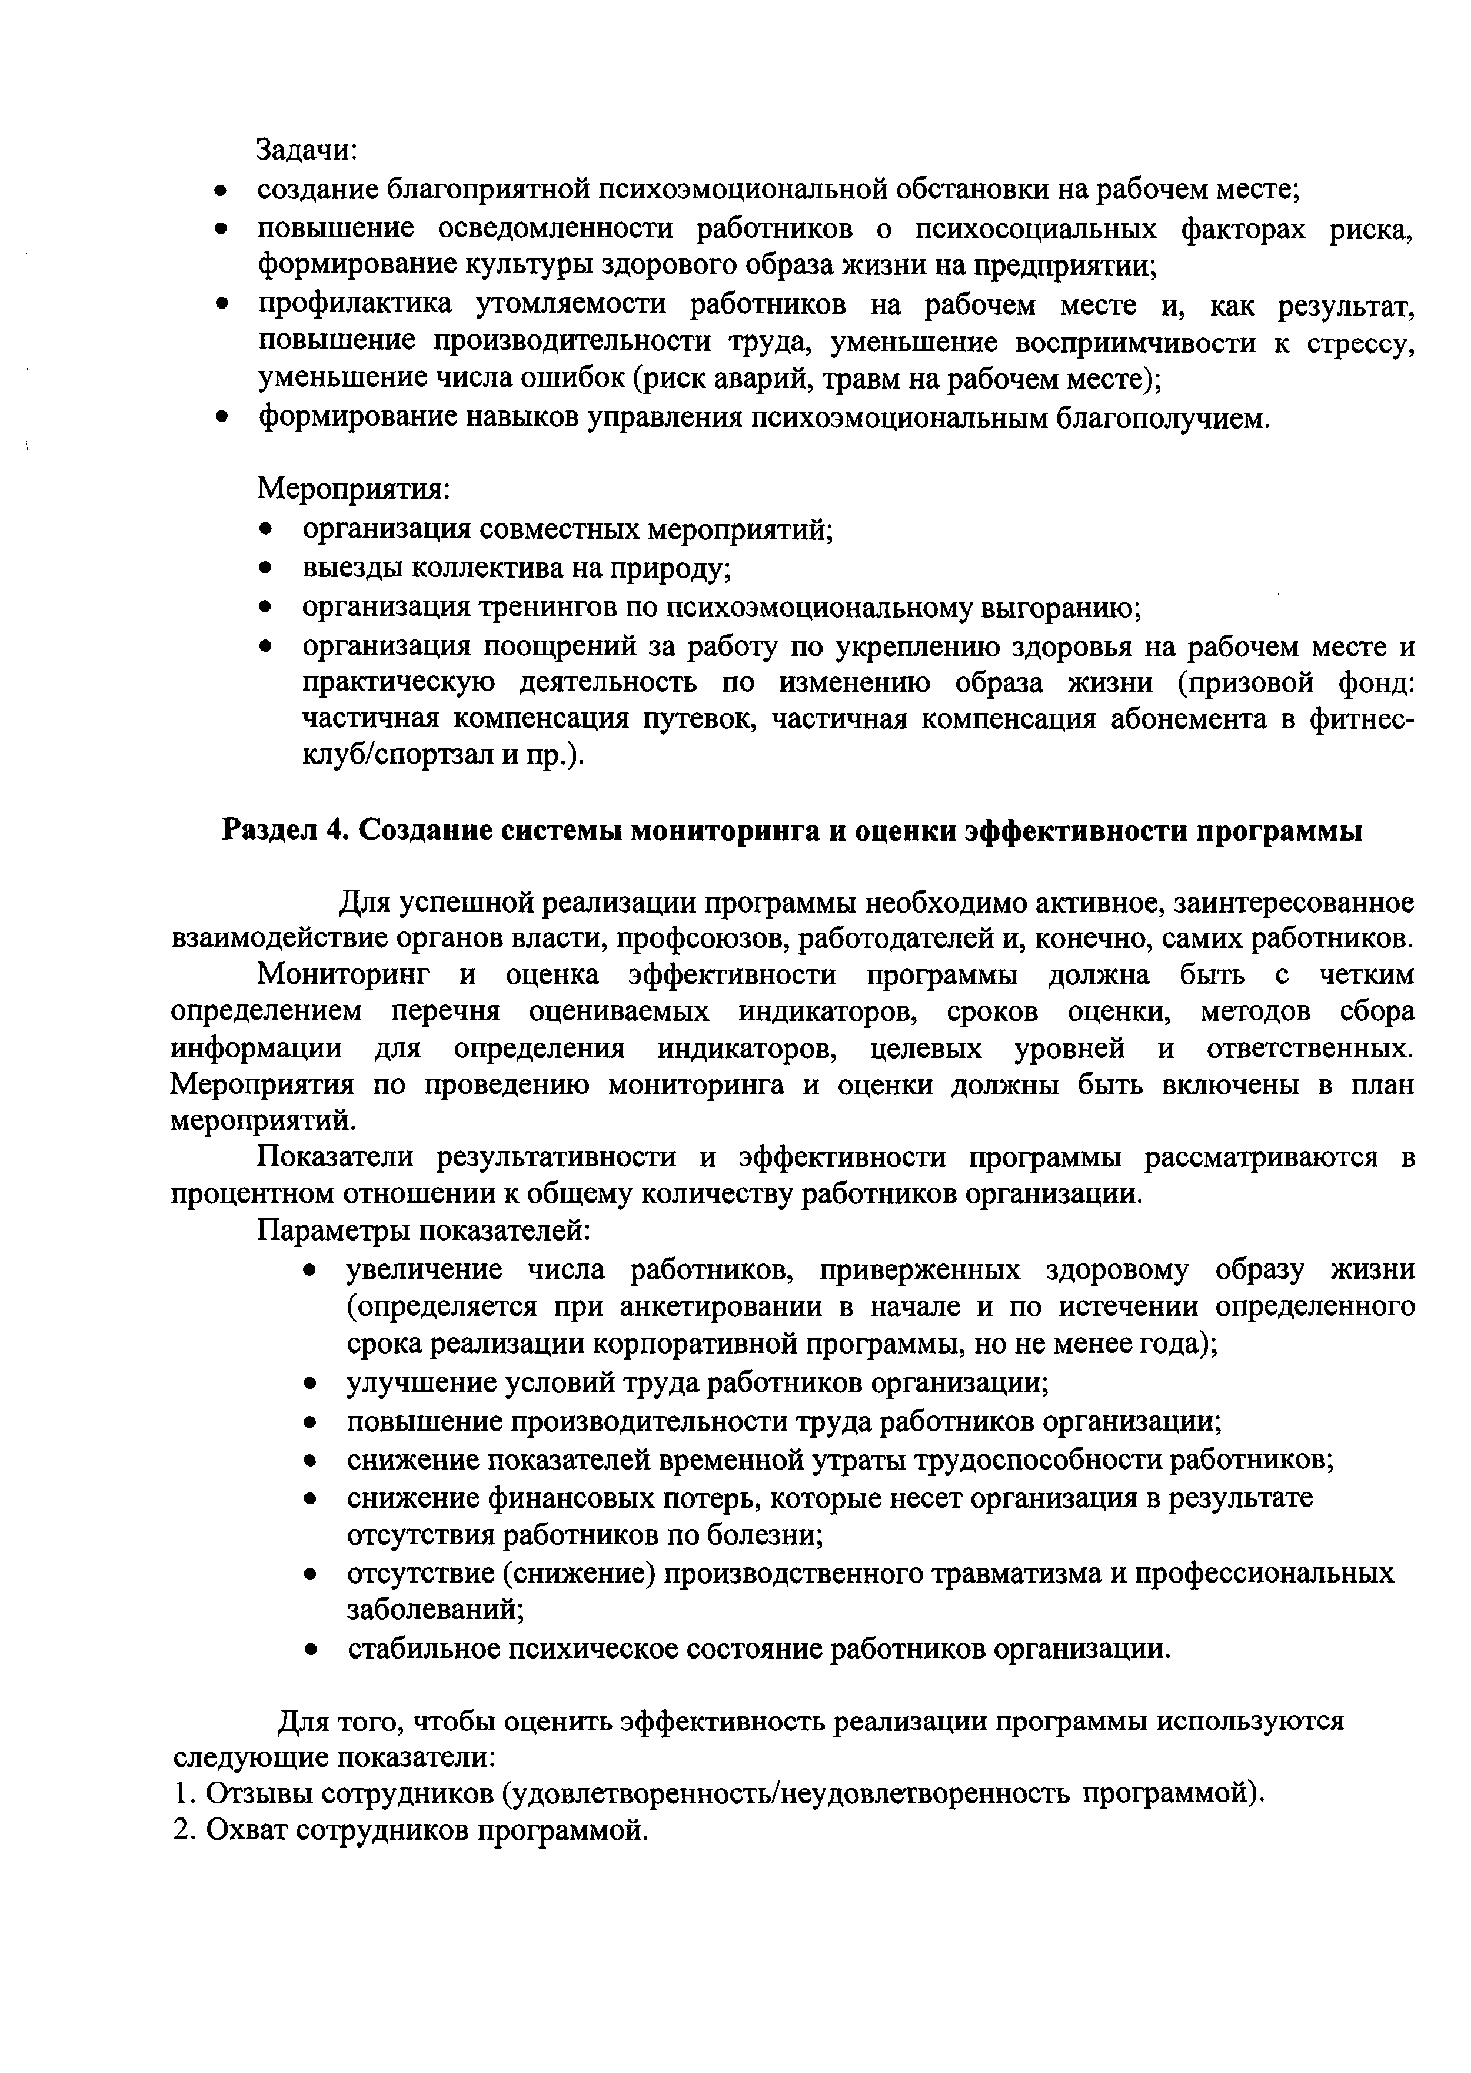
Задачи:
    - создание благоприятной психоэмоциональной обстановки на рабочем месте;
    - повышение осведомленности работников о психосоциальных факторах риска, формирование культуры здорового образа жизни на предприятии;
    - профилактика утомляемости работников на рабочем месте и, как результат, повышение производительности труда, уменьшение восприимчивости к стрессу, уменьшение числа ошибок (риск аварий, травм на рабочем месте);
    - формирование навыков управления психоэмоциональным благополучием.

Мероприятия:
      - организация совместных мероприятий;
      - выезды коллектива на природу;
      - организация тренингов по психоэмоциональному выгоранию;
      - организация поощрений за работу по укреплению здоровья на рабочем месте и практическую деятельность по изменению образа жизни (призовой фонд: частичная компенсация путевок, частичная компенсация абонемента в фитнес- клуб/спортзал и пр.).

Раздел 4. Создание системы мониторинга и оценки эффективности программы

Для успешной реализации программы необходимо активное, заинтересованное взаимодействие органов власти, профсоюзов, работодателей и, конечно, самих работников. Мониторинг и оценка эффективности программы должна быть с четким определением перечня оцениваемых индикаторов, сроков оценки, методов сбора информации для определения индикаторов, целевых уровней и ответственных.
Мероприятия по проведению мониторинга и оценки должны быть включены в план мероприятий.
Показатели результативности и эффективности программы рассматриваются в процентном отношении к общему количеству работников организации.
Параметры показателей:
        - увеличение числа работников, приверженных здоровому образу жизни (определяется при анкетировании в начале и по истечении определенного срока реализации корпоративной программы, но не менее года);
        - улучшение условий труда работников организации;
        - повышение производительности труда работников организации;
        - снижение показателей временной утраты трудоспособности работников;
        - снижение финансовых потерь, которые несет организация в результате отсутствия работников по болезни;
        - отсутствие (снижение) производственного травматизма и профессиональных заболеваний;
        - стабильное психическое состояние работников организации.

Для того, чтобы оценить эффективность реализации программы используются следующие показатели:
- Отзывы сотрудников (удовлетворенность/неудовлетворенность программой).
- Охват сотрудников программой.

- Оценка результатов программы по созданию условий для ведения здорового образа жизни.

Ожидаемый эффект от реализации мероприятий программы
- Укрепление здоровья и улучшение самочувствия работников.
- Увеличение производительности труда, работоспособности и эффективности деятельности работников.
- Снижение стоимости затрат на медицинское обслуживание.
- Снижение риска заболеваемости работников. Уменьшение среднего срока временной нетрудоспособности работников.
- Повышение выявляемости хронических неинфекционных заболеваний работников.
- Снижение количества стрессовых и конфликтных ситуаций, повышение стрессоустойчивости работников.
- Повышение лояльности работников к руководству.
- Улучшение имиджа организации по мнению работников и повышение их мотивации.
- Снижение текучести кадров и расходов на адаптацию работников, повышение вероятности привлечения более квалифицированного персонала.
- Увеличение прибыли организации при снижении расходов и росте доходов.
- Установление приоритета здорового образа жизни у работников организации;
- Изменение отношения работников к состоянию своего здоровья, повышение их медицинской активности;
- Повышение численности работников, ведущих здоровый образ жизни.

Утверждена решением Совета трудового коллектива работников, протокол №1 от 18.11.2021 года.

